МУНИЦИПАЛЬНОЕ БЮДЖЕТНОЕ ОБРАЗОВАТЕЛЬНОЕ УЧРЕЖДЕНИЕ МАРФИНСКАЯ СРЕДНЯЯ ОБЩЕОБРАЗОВАТЕЛЬНАЯ ШКОЛА ДОШКОЛЬНОЕ ОТДЕЛЕНИЕ КОЛОСОК

ГОРОДСКОГО ОКРУГА МЫТИЩИ

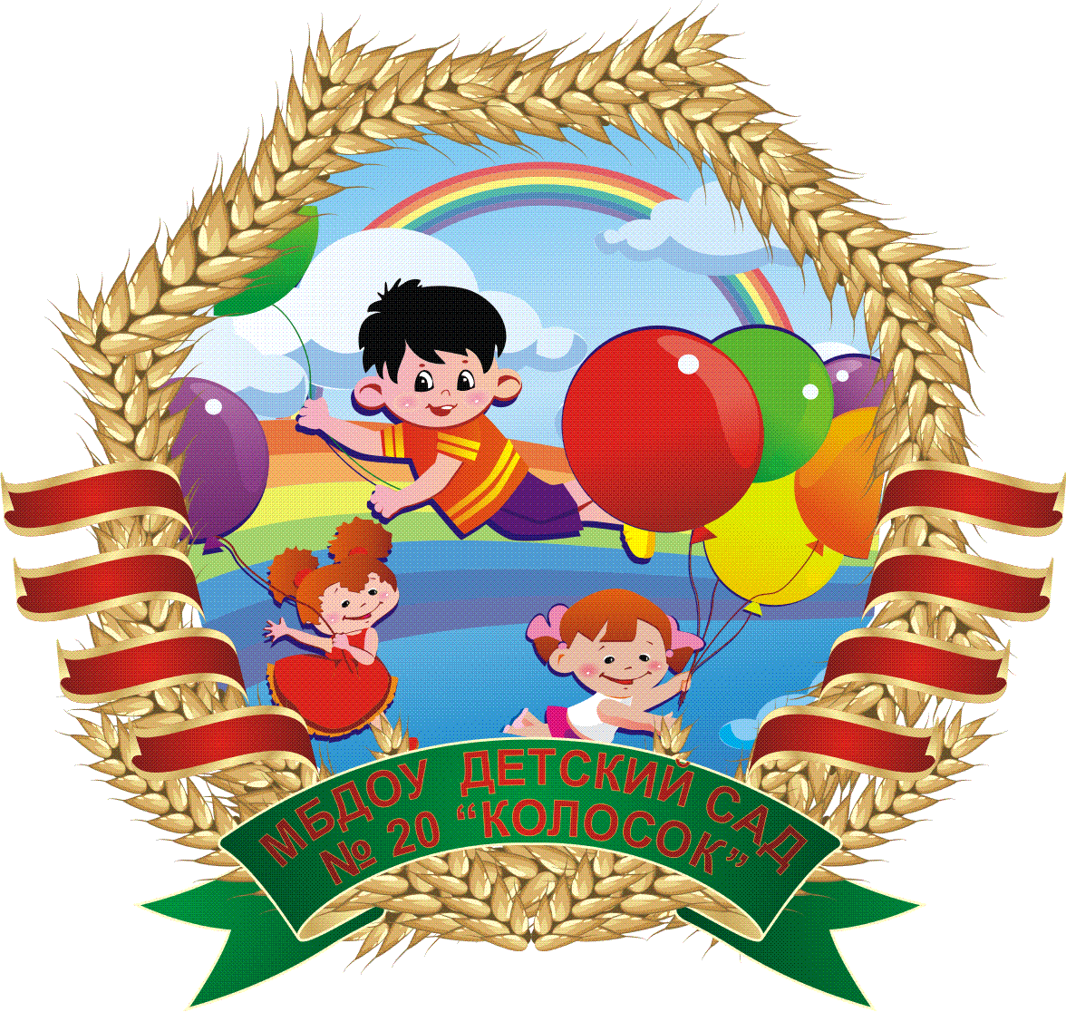

**Конспект НОД по рисованию в старшей (логопедической) группе**

**На тему: «Флаг России»**

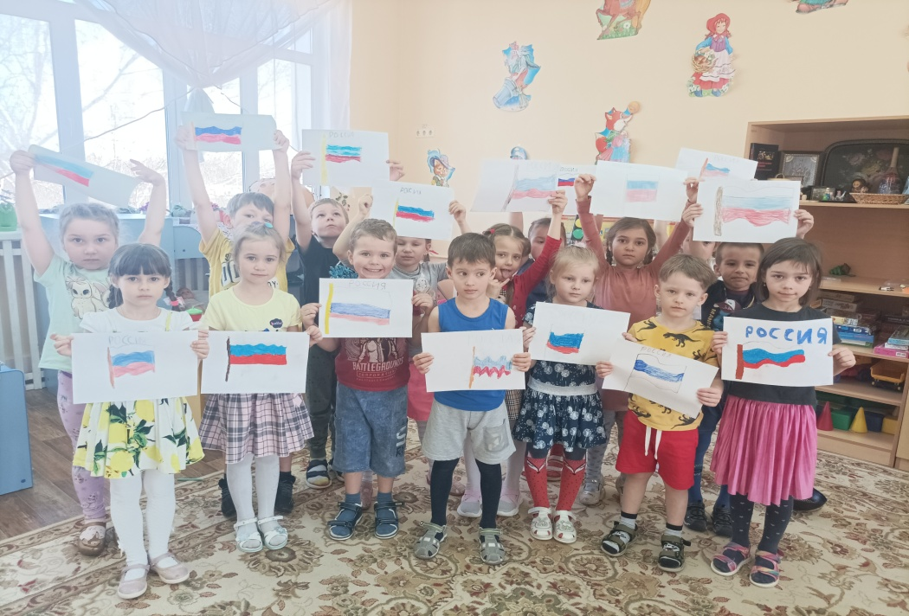

**Подготовила воспитатель**

**Карпычева Н.В.**

**С.Марфино, 2022 г**

**Конспект НОД по**[**рисованию в старшей группе на тему**](https://www.maam.ru/obrazovanie/risovanie): «**Флаг России**»

Цель занятия:

Воспитывать любовь к Родине, чувство гордости за свою страну.

Задачи:

1) Формировать [патриотические чувства на основе беседы](https://www.maam.ru/obrazovanie/zanyatiya-po-patrioticheskomu-vospitaniyu) о родной стране.

2) Продолжать знакомить детей с государственной символикой герб, флаг, гимн, с функциональным назначением флага России, о символичном значении цвета, что означают цвета на Российском флаге.

Сформировать эстетическое отношение к флагу России.

3) Учить детей изображать Российский флаг при помощи карандаша и фломастеров.

Воспитывать аккуратность в работе.

Материалы и оборудование: герб России, Российский флаг

для детей: листы бумаги, фломастеры, цветные карандаши

Ход занятия

Воспитатель: «Ребята, сегодня у нас будет необычное занятие. Мы поговорим о нашей родной стране. Живут на свете дети – мальчишки и девчонки. Все они разные голубоглазые и черноглазые, с косичками и кудряшками, одни живут в городе, другие в деревне, одни на севере, другие на юге. И все они живут в нашей огромной стране, которая, как ребята называется?»

*Дети:«Россия»*.

Воспитатель: «Россия – это большое государство. Мы гордимся нашей великой Родиной. В нашей стране много городов, деревень, поселков.

Воспитатель: *«А как называется главный город страны?»*

Дети: *«Москва»*.

Смотрите вот герб и флаг, чьей страны?»

*Дети «России»*.

Внимательно посмотрим на флаг, какой он формы?»

Дети:*«Прямоугольной»*.

Воспитатель: Ребята, из скольких полос состоит наш флаг?

Воспитатель: Правильно, флаг состоит из 3х полос.

Верхней - белой,

средней – синей,

нижней – красной.

Воспитатель: Послушайте стихотворение о флаге :

Белый цвет – берёзка,

Синий - неба цвет,

Красная полоска – Солнечный рассвет.

Каждый цвет имеет своё значение. Белый цвет – цвет чистоты намерений, миролюбия и мудрости. Синий – цвет неба, воды, моря – символ свободы. Красный – цвет мужества, силы, могущества и жизни.

Воспитатель: Ребята, я предлагаю вам сегодня нарисовать Российский флаг фломастерами или карандашами. Перед вами лежит лист, на котором вы будете рисовать флаг. Сначала рисуем контур флага простым карандашом, затем раскрашиваем полоски флага белым, синим и красным цветами. Готовы? Приступаем к работе.

Воспитатель: Ребята, наше занятие подошло к концу. Все вы сегодня потрудились хорошо.

Наша фото галлерея

